Sådan får du et bedre tv-billede
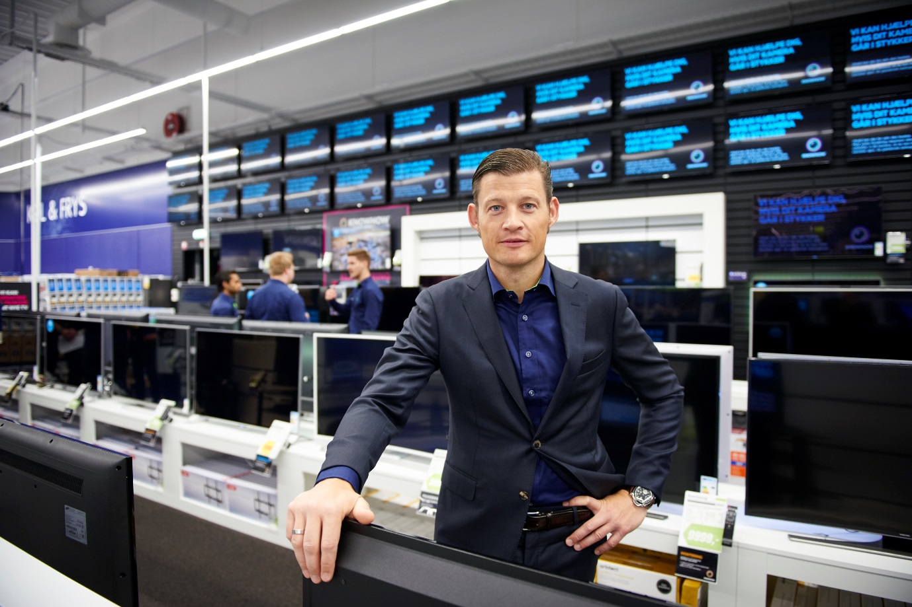

Hvis nyhedsoplæseren ser for solbrændt ud, så er dit tv indstillet forkert. De aller fleste nye fladskærme har brug for kalibrering, men kun halvdelen gør noget ved det.
– Så godt som alle nye tv kommer med lidt overdrevne farver som skal skille sig ud og imponere potentielle købere. Det ser måske pænere ud, men billedet adskiller sig meget fra virkeligheden og kan være trættende at se på i længden, siger administrerende direktør i ​Elgiganten, Peder Stedal.
For at få et nyt tv til at vise et naturligt billede, skal det kalibreres. Skal det laves ordentlig, skal en professionel kalibrator ændre billede-indstillingerne og tilpasse tv’et til lysforholdene i det rum, som det skal stå i.
– At kalibrere handler om at gøre tv’et i stand til at genskabe virkeligheden som den var da den blev filmet, eller at genskabe den stemning, som filmskaberen så for sig da filmen blev lavet, siger Peder Stedal.
Kun halvdelen har kalibreret det tv som de sidst købte, viser en undersøgelse YouGov har lavet for Elgiganten. Én av tre har ikke noget forhold til begrebet kalibrering.
– Sandsynligvis er det endnu færre som har kalibreret sit tv. Mange tror, at de selv kan ændre nogle indstillinger på tv’et og få det rigtigt kalibreret. Sådan er det ikke. Dette er en møjsommelig proces som kræver kompetence og dyrt udstyr, siger kalibreringsekspert Gorm Sørensen i Procal.
Solbrændt studievært
Gorm Sørensen har arbejdet med kalibrering af tv og projektorer i 15 år. Han udfører denne tjeneste for blandt andet reklamebureauer, filmselskaber og sælgere af hjemmebiografer.
– Ser nyhedsoplæseren i TV Avisen ud som om han kommer direkte fra solariet, så har du sandsynligvis et dårligt kalibreret tv. Ved rigtig kalibrering skal hudtonerne se ægte ud. Både rødfarven på colaetiketten og grønfarven på græsset skal se ud som i virkeligheden, siger Gorm Sørensen.
På mange tv er det vanskeligt at se hvad der skjuler sig i mørket og i de lyseste dele.
– Det handler om at få et rigtigt forhold mellem lys og mørke. Efter kalibrering vil flere detaljer træde frem fra skyggerne og fra det hvide, siger Gorm Sørensen.
En anden typisk ”fejl” på nye tv er at de udsender lidt for kraftigt blåt lys.
– Blåstikket kan få en scene fra varme Caribien til at se iskold ud, og det kan være trættende for øjnene at forholde sig til så meget blåt og kraftigt lys. De fleste nye tv er ganske enkelt helt i skoven, før de bliver kalibreret, siger Gorm Sørensen.
Elektronikkæderne er nu begyndt at tilbyde kalibrering af nye tv som en ekstratjeneste. Elgiganten har anskaffet udstyr, bygget testrum og oplært ansatte for at kunne kalibrere tv, som skal stå i normalt belyste danske stuer.
– Hver tredje nye tv sælges nu færdig kalibreret fra os. Vores indtryk er, at kunder som køber kalibrerede tv er mere tilfredse end dem der ikke vælger denne tjeneste, siger Peder Stedal i Elgiganten.
Dette kan du gøre selv
Selv om ordentlig kalibrering bør overlades til eksperterne, kan du får et bedre billede ved at foretage nogle ændringer i menuerne selv.
– De fleste tv har billede-indstillinger som hedder ”naturlig” eller ”filmmode”. De giver som regel et mere naturligt billede end ”standard” og ”dynamisk”. Brug ”naturlig” om dagen og ”filmmodus” om aftenen, siger Gorm Sørensen.
I tillæg bør du lave nogle små justeringer i billede-menuen.
– Slå ”skarphed” helt fra. Denne funktion skaber kun støj på moderne tv. Rør ikke ”lysstyrke”, for denne indstilling er som regel korrekt. Skru i stedet lidt ned for ”kontrast” og ”farve”, siger Gorm Sørensen.

